V2 – Abhängigkeit der Leitfähigkeit
Dieser Versuch zeigt die Abhängigkeit der Leitfähigkeit von Metallsalzlösungen. Anhand von ausgewählten Salzen erarbeiten sich die Schülerinnen und Schüler im selbst durchgeführten Experiment die verschiedenen Parameter, die Einfluss auf die Leitfähigkeit von Lösungen nehmen. Dafür wird Vorwissen im Bereich Salze, Ionen und Lösungsvorgänge benötigt. Zur Leitfähigkeitsmessung werden Kenntnisse im Bereich der physikalischen Elektrizitätslehre erwartet, die zur Messung von Spannung und Stromstärke nötig sind. Außerdem muss der Konzentrationsbegriff, die molare Masse, Stoffmenge und das Ansetzen von Lösungen definierter Stoffmengenkonzentrationen bekannt sein. Die Leitfähigkeit wird hier didaktisch reduziert synonym für den Leitwert verwendet, der dem Kehrwert des Widerstandes entspricht.

Gefahrenstoffe
Natriumchlorid |  |  | H: - |  |  | P: -
Kaliumchlorid |  |  | H: - |  |  | P: -
Lithiumchlorid |  |  | H: 302-315-319 |  |  | P: 302+352-305+351+338
Calciumchlorid |  |  | H: 319 |  |  | P: 305+351+338
Magnesiumsulfat |  |  | H: - |  |  | P: -
demin. Wasser |  |  | H: - |  |  | P: -

Materialien: Spannungsquelle, Leitfähigkeitsprüfer, Kabel, 2 Multimeter, 7 Bechergläser (100 mL),
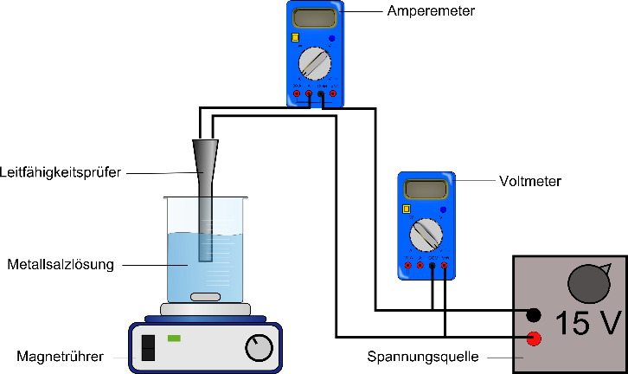
Chemikalien: 0,05 M Lösungen der Salze Natrium-, Kalium-, Lithium-, Calciumchlorid und Magnesiumsulfat, 0,1 M und 0,01 M Natriumchloridlösung
Aufbau:

Abbildung 4: Versuchsaufbau zu V2 – Abhängigkeit der Leitfähigkeit
Durchführung: Es werden 50 mL der genannten Metallsalzlösungen in jeweils ein Becherglas gegeben und die Leitfähigkeit der Lösungen gemessen. Dafür wird der Leitfähigkeitsprüfer über die Kabel mit der Spannungsquelle (max. 6 V, Wechselstrom) verbunden, ein Multimeter für die Spannungsmessung parallel und eines zur Messung der Stromstärke in Reihe geschaltet.
Beobachtung: Die Spannung aller Messungen bleibt nahezu gleich, aber die gemessenen Stromstärken weichen zwischen den Lösungen ab. In Tabelle 1 sind die Messwerte protokolliert.
Tabelle 1: Wertetabelle der Messungen von Spannung und Stromstärke verschiedener Metallsalzlösungen.
Salz | Konzentration  c [mol/L] | Spannung  U [V] | Stromstärke  I [mA]
Natriumchlorid | 0,1 | 4,85 | 36,3
 | 0,05 | 4,88 | 22,2
 | 0,01 | 4,92 | 5,15
Kaliumchlorid | 0,05 | 4,86 | 27,7
Lithiumchlorid | 0,05 | 4,89 | 16,3
Calciumchlorid | 0,05 | 4,84 | 36,5
Magnesiumsulfat | 0,05 | 4,86 | 38,1

Deutung: Zum Vergleich der Leitfähigkeit der verschiedenen Metallsalzlösungen kann der Leitwert G ermittelt werden.
$$G [mS]=\frac{1}{R [Ω∙{10}^{3}]}=\frac{I [mA]}{U [V]}$$
Die berechneten Werte sind in Tabelle 2 aufgeführt. Anhand dieser Werte werden dann die Abhängigkeiten der Leitfähigkeit erfasst.

Tabelle 2: Leitwerte der verwendeten Metallsalzlösungen.
Salz | Konzentration  c [mol/L] | Leitwert  G [mS]
Natriumchlorid | 0,1 | 7,48
 | 0,05 | 4,55
 | 0,01 | 1,05
Kaliumchlorid | 0,05 | 5,70
Lithiumchlorid | 0,05 | 3,33
Calciumchlorid | 0,05 | 7,54
Magnesiumsulfat | 0,05 | 7,84

Es zeigt sich aus den ermittelten Werten unterschiedlicher Konzentrationen der Natriumchloridlösungen, dass die Leitfähigkeit von der Konzentration abhängig ist. Je konzentrierter die Lösung, desto größer ist der Leitwert einer Lösung, da mehr Ionen vorhanden sind.
Im Vergleich der Alkalichloridlösungen gleicher Konzentration zeigt sich anhand der Kationen die Abhängigkeit der Leitfähigkeit von der Größe der Ionen. Erwartungsgemäß sollten kleinere Ionen schneller durch die Lösung diffundieren können, doch es zeigt sich, dass die Lithiumlösung einen geringeren Leitwert besitzt, als die Natrium- oder Kaliumlösung. Letztere besitzt den größten Leitwert, obwohl der Ionenradius von Kaliumionen größer ist, als der von Natrium- und Lithiumionen. Die Ionenbeweglichkeit wird bestimmt über die Größe der Hydrathülle, wobei Ionen mit einem kleinen Radius eine größere Hydrathülle bilden und damit langsamer durch Lösungen diffundieren.
Die Werte der Calciumchloridlösung zeigen eine größere Leitfähigkeit, als die der übrigen Chloridsalze, da hier pro Mol Calcium zwei Mol Chloridionen gelöst vorliegen. Damit hängt die Leitfähigkeit von der Zahl der gelösten Ionen ab.
Auch die Ladung der Ionen in Lösung beeinflusst die Leitfähigkeit. Magnesium- und Calciumkationen sind zweifach positiv geladen und das Sulfatanion zweifach negativ. Ionen mit höherer Ladung werden stärker von den Elektroden angezogen und diffundieren daher schneller durch die Lösung. Je größer die Ladung der gelösten Ionen, desto größer wird auch der Leitwert.
Entsorgung: Alle Lösungen können über den Abfluss entsorgt werden.
Literatur: Beck, H.; Dyrbusch M.; Meyer-Bäse, K.; Egert, E. (2014): Modul B.Che.1001 Allgemeine und anorganische Chemie. Praktikumsskript. Praktischer Einführungskurs. Georg-August-Universität Göttingen.
Unterrichtsanschlüsse: Mit diesem Versuch kann der Übergang vom Thema Salze und Ionen, sowie ihrer Lösungen, zur Elektrochemie geschaffen werden. Zudem stellt die Leitfähigkeitsmessung eine Standardmethode in der analytischen Chemie dar, die hiermit erlernt werden kann und später beispielsweise für konduktometrische Titrationen wieder aufgegriffen werden kann.

Mortimer, Charles E.; Müller, Ulrich (2010): Chemie. Das Basiswissen der Chemie. 10., überarb. Aufl. Stuttgart: Thieme. S. 214

